МИНОБРНАУКИ РОССИИ
Санкт-Петербургский государственный
электротехнический университет
«ЛЭТИ» им. В.И. Ульянова (Ленина)
Кафедра МО ЭВМ

отчет
по лабораторной работе №2
по дисциплине «Базы данных»
Тема: Реализация базы данных в СУБД PostgreSQL

Студент гр. 1304 |  | Заика Т.П.
Преподаватель |  | Заславский М.М.

Санкт-Петербург
2023

Цель работы.
Изучение принципов работы с СУБД PostgreSQL. Реализация созданной структуры базы данных и выполнение запросов к ней.

Задание.
Вариант 8.
Пусть требуется создать программную систему, предназначенную для директора продовольственного магазина. Такая система должна обеспечивать хранение сведений о магазине, об имеющихся в нем товарах, о торговых базах и товарах, хранящихся на этих базах. Магазин осуществляет закупку товаров на разных базах, предпочитая при этом закупать одни виды товара на одних базах, а другие на других. Магазин характеризуется классом, номером и имеет несколько отделов. Каждый товар в каждом магазине продается, по крайней мере, в одном отделе. Каждый отдел имеет заведующего. Товары, имеющиеся в магазине и хранящиеся на базах, характеризуются ценой, сортом и количеством. Розничные цены в магазине зависят от класса магазина. Директор магазина должен иметь возможность изменить цену товара по своему усмотрению, осуществить закупку недостающего товара на базе. Он может также закрыть один из отделов или открыть новый, при этом товары могут перемещаться из отдела в отдел. Директору могут потребоваться следующие сведения:
- Какие товары имеются в магазине (на базе)?
- Какие отсутствующие товары может заказать магазин на базе?
- Какие товары, и в каком количестве имеются в отделе магазина?
- Список заведующих отделами магазина?
- Суммарная стоимость товара в каждом отделе?
- На каких базах, и в каких количествах есть товар нужного наименования?

Выполнение работы.
Для выполнения работы установлена СУБД Postgresql, версия указана на Рис. 1.
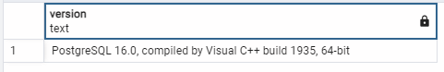
Рисунок 1 – Версия PostgreSQL
Затем в созданной базе данных Grocery Store были созданы таблицы. Таблицы и их структура соответствует структуре базы данных из лабораторной работы 1. Структура базы данных на Рис. 2. Структура и наполнение таблиц, приближенное к реальному, на Рис. 3 – 12.
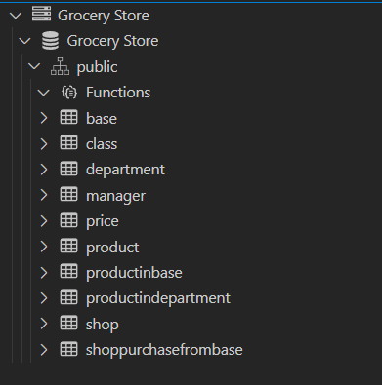
Рисунок 2 – Структура БД
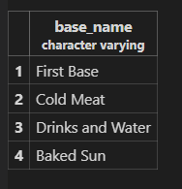
Рисунок 3 – Структура таблицы base
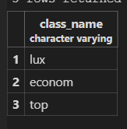
Рисунок 4 – Структура таблицы class
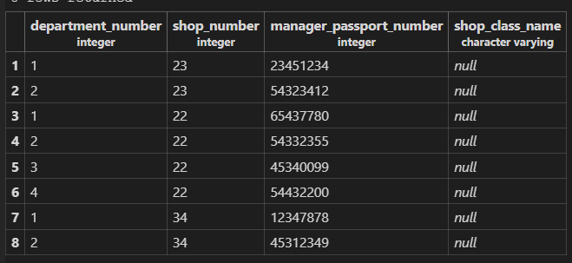
Рисунок 5 – Структура department
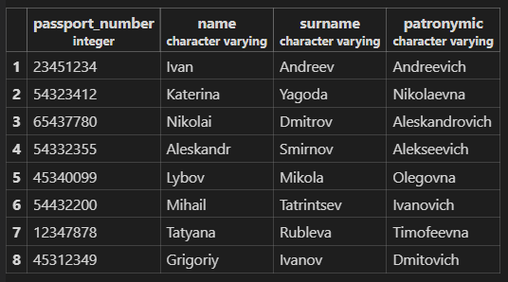
Рисунок 6 – Структура manager
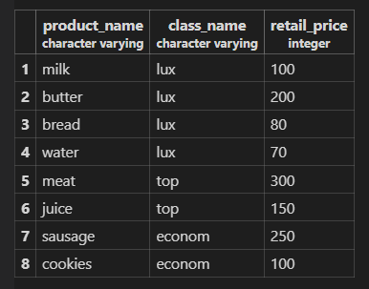
Рисунок 7 – Структура price
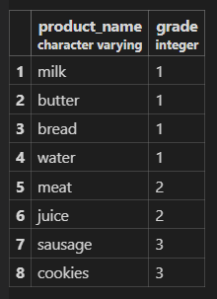
Рисунок 8 – Структура product
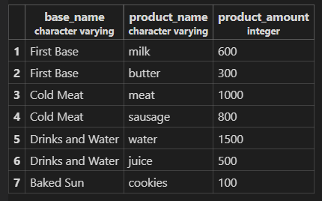
Рисунок 9 – Структура productinbase
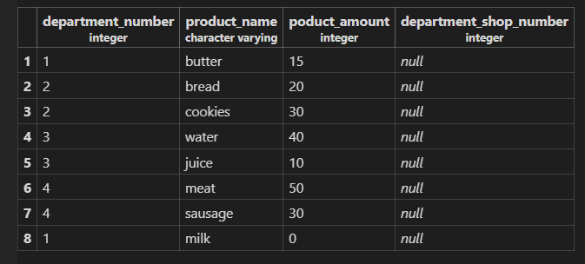
Рисунок 10 – Структура productindepartment
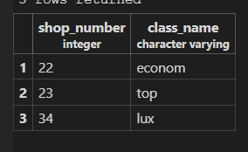
Рисунок 11 – Структура shop
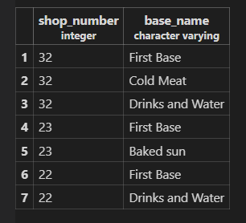
Рисунок 12 – Структура shoppurchasefrombase

После выполнены запросы из лабораторной работы 1. Запросы и результат на Рис. 13-19.
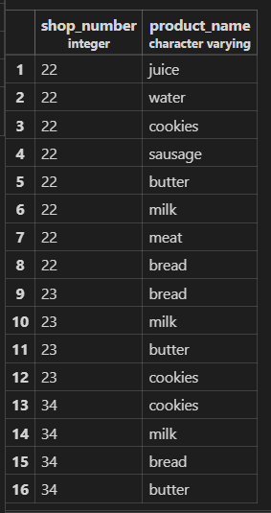
Рисунок 13 – Товары в магазине
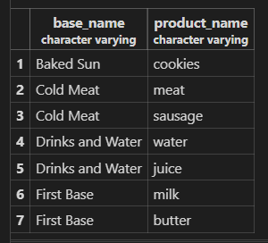
Рисунок 14 – Товары на базе

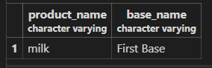
Рисунок 15 – Отсутствующие товары может заказать магазин на базе
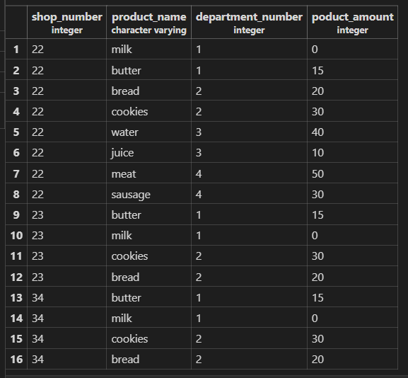
Рисунок 16 – Какие товары, и в каком количестве имеются в отделе магазина
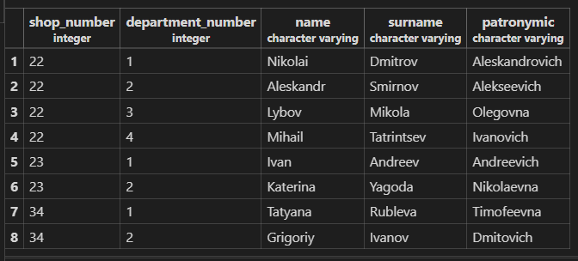
Рисунок 17 – Список заведующих отделами магазина
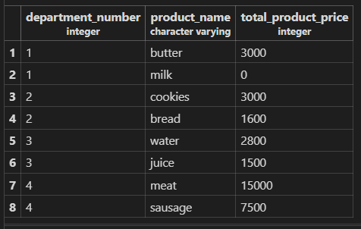
Рисунок 18 – Суммарная стоимость товара в каждом отделе
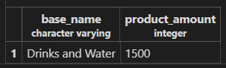
Рисунок 19 – На каких базах, и в каких количествах есть товар нужного наименования

Исходный код находится в Приложении А, файле lab2.sql, гитхаб репозитории и на сайте www.db-fiddle.com.

Выводы.
Изучены принципы работы с PostgreSQL, реализована база данных, придуманная в ходе лабораторной работы 1. Выполнены запросы к созданной базе данных в соответствии с заданием из варианта.

Приложение А
Исходный код и ссылки на работу
Lab2.sql
CREATE TABLE Shop(shop_number INT NOT NULL, class_name VARCHAR NOT NULL);
INSERT INTO Shop VALUES (22, 'econom'),(23, 'top'),(34, 'lux');

CREATE TABLE ShopPurchaseFromBase(shop_number INT NOT NULL, base_name VARCHAR NOT NULL);
INSERT INTO ShopPurchaseFromBase VALUES (32, 'First Base'),(32, 'Cold Meat'),(32, 'Drinks and Water'),(23, 'First Base'),(23, 'Baked sun'),(22, 'First Base'),(22, 'Drinks and Water');

CREATE TABLE Base(base_name VARCHAR NOT NULL);
INSERT INTO Base VALUES ('First Base'),('Cold Meat'),('Drinks and Water'),('Baked Sun');

CREATE TABLE Department(department_number INT NOT NULL, shop_number INT NOT NULL, manager_passport_number INT NOT NULL);
INSERT INTO Department VALUES (1, 23, 23451234),(2, 23, 54323412),(1, 22, 65437780),(2, 22, 54332355),(3, 22, 45340099),(4, 22, 54432200),(1, 34, 12347878),(2, 34, 45312349);

CREATE TABLE ProductInDepartment(department_number INT NOT NULL, product_name VARCHAR NOT NULL, poduct_amount INT);
INSERT INTO ProductInDepartment VALUES (1, 'milk', 30),(1, 'butter', 15),(2, 'bread', 20),(2, 'cookies', 30),(3, 'water', 40),(3, 'juice', 10),(4, 'meat', 50),(4, 'sausage', 30);

CREATE TABLE Product(product_name VARCHAR NOT NULL, grade INT);
INSERT INTO Product VALUES ('milk', 1),('butter', 1),('bread', 1),('water', 1),('meat', 2),('juice', 2),('sausage', 3),('cookies', 3);

CREATE TABLE ProductInBase(base_name VARCHAR NOT NULL, product_name VARCHAR NOT NULL, product_amount INT);
INSERT INTO ProductInBase VALUES ('First Base', 'milk', 600),('First Base', 'butter', 300),('Cold Meat', 'meat', 1000),('Cold Meat', 'sausage', 800),('Drinks and Water', 'water', 1500),('Drinks and Water', 'juice', 500),('Baked Sun', 'cookies', 100);

CREATE TABLE Class(class_name VARCHAR NOT NULL);
INSERT INTO Class VALUES ('lux'),('econom'),('top');

CREATE TABLE Price(product_name VARCHAR NOT NULL, class_name VARCHAR NOT NULL, retail_price INT);
INSERT INTO Price VALUES ('milk', 'lux', 100),('butter', 'lux', 200),('bread', 'lux', 80),('water', 'lux', 70),('meat', 'top', 300),('juice', 'top', 150),('sausage', 'econom', 250),('cookies', 'econom', 100);

CREATE TABLE Manager(passport_number INT NOT NULL, name VARCHAR, surname VARCHAR, patronymic VARCHAR);
INSERT INTO Manager VALUES (23451234, 'Ivan', 'Andreev', 'Andreevich'),(54323412, 'Katerina', 'Yagoda', 'Nikolaevna'),(65437780, 'Nikolai', 'Dmitrov', 'Aleskandrovich'),(54332355, 'Aleskandr', 'Smirnov', 'Alekseevich'),(45340099, 'Lybov', 'Mikola', 'Olegovna'),(54432200, 'Mihail', 'Tatrintsev', 'Ivanovich'),(12347878, 'Tatyana', 'Rubleva', 'Timofeevna'),(45312349, 'Grigoriy', 'Ivanov', 'Dmitovich');

ALTER TABLE Shop ADD PRIMARY KEY (shop_number, class_name);
ALTER TABLE ShopPurchaseFromBase ADD PRIMARY KEY (shop_number, base_name);
ALTER TABLE Base ADD PRIMARY KEY (base_name);
ALTER TABLE Department ADD PRIMARY KEY (department_number, shop_number);
ALTER TABLE ProductInDepartment ADD PRIMARY KEY (department_number, product_name);
ALTER TABLE Product ADD PRIMARY KEY (product_name);
ALTER TABLE ProductInBase ADD PRIMARY KEY (base_name, product_name);
ALTER TABLE Class ADD PRIMARY KEY (class_name);
ALTER TABLE Price ADD PRIMARY KEY (product_name, class_name);
ALTER TABLE Manager ADD PRIMARY KEY (passport_number);

ALTER TABLE Shop ADD CONSTRAINT shop_class_name FOREIGN KEY (class_name) REFERENCES Class (class_name);
ALTER TABLE Department ADD CONSTRAINT department_manager_passport_number FOREIGN KEY (manager_passport_number) REFERENCES Manager (passport_number);
ALTER TABLE ProductInBase ADD CONSTRAINT bip_base_name FOREIGN KEY (base_name) REFERENCES Base (base_name);
ALTER TABLE ProductInBase ADD CONSTRAINT bip_product_name FOREIGN KEY (product_name) REFERENCES Product (product_name);
ALTER TABLE Price ADD CONSTRAINT price_product_name FOREIGN KEY (product_name) REFERENCES Product (product_name);
ALTER TABLE Department ADD shop_class_name VARCHAR;
ALTER TABLE Department ADD CONSTRAINT dep_shop_number FOREIGN KEY (shop_number, shop_class_name) REFERENCES Shop (shop_number, class_name);
ALTER TABLE Department ADD CONSTRAINT dep_manager_passport_number FOREIGN KEY (manager_passport_number) REFERENCES Manager (passport_number);
ALTER TABLE ProductInDepartment ADD department_shop_number INT;
ALTER TABLE ProductInDepartment ADD CONSTRAINT department_number FOREIGN KEY (department_number, department_shop_number) REFERENCES Department (department_number, shop_number);
ALTER TABLE ProductInDepartment ADD CONSTRAINT product_name FOREIGN KEY (product_name) REFERENCES Product (product_name);

SELECT shop.shop_number, productindepartment.product_name
FROM shop, productindepartment, department
WHERE shop.shop_number = department.shop_number AND department.department_number = productindepartment.department_number
ORDER BY shop.shop_number;
SELECT base.base_name, productinbase.product_name
FROM base, productinbase
WHERE productinbase.base_name = base.base_name AND productinbase.product_amount > 0
ORDER BY base.base_name;

SELECT shop.shop_number, productindepartment.product_name
FROM shop, productindepartment, department
WHERE shop.shop_number = department.shop_number AND department.department_number = productindepartment.department_number
ORDER BY shop.shop_number;
SELECT base.base_name, productinbase.product_name
FROM base, productinbase
WHERE productinbase.base_name = base.base_name AND productinbase.product_amount > 0
ORDER BY base.base_name;

UPDATE productindepartment
SET poduct_amount = 0
WHERE product_name = 'milk';
SELECT productindepartment.product_name, productinbase.base_name
FROM productindepartment, productinbase
WHERE productindepartment.poduct_amount = 0 AND productindepartment.product_name = productinbase.product_name AND productinbase.product_amount > 0
ORDER BY productindepartment.product_name;

SELECT shop.shop_number, productindepartment.product_name, productindepartment.department_number, productindepartment.poduct_amount
FROM shop, productindepartment, department
WHERE shop.shop_number = department.shop_number AND department.department_number = productindepartment.department_number
ORDER BY shop.shop_number, productindepartment.department_number;

SELECT shop.shop_number, department.department_number, manager.name, manager.surname, manager.patronymic
FROM shop, department, manager
WHERE shop.shop_number = department.shop_number AND department.manager_passport_number = manager.passport_number
ORDER BY shop.shop_number, department.department_number;

SELECT productindepartment.department_number, productindepartment.product_name, productindepartment.poduct_amount * price.retail_price AS total_product_price
FROM productindepartment, price
WHERE productindepartment.product_name = price.product_name
ORDER BY productindepartment.department_number;

SELECT productinbase.base_name, productinbase.product_amount
FROM productinbase
WHERE productinbase.product_name = 'water';

Ссылка на www.db-fiddle.com
https://www.db-fiddle.com/f/8y2mL7YsVmyVHr8Nhx3ahm/13
Ссылка на pull request
https://github.com/moevm/sql-2023-1304/pull/37

